СУББОТА ПРИГЛАШАЕТ
10.01.2026
10.00
«Здоровее жить, если со спортом дружить» (спортландия)
I - IV классы

«Зимние забавы!» (физкультурно-познавательная программа) V- XI классы
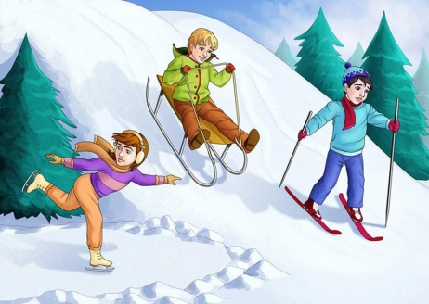
Школа безопасности «Не отнимай у себя завтра» V – IX классы

«Жизнь в социальных сетях и наяву» (диспут) VIII – XI классы


